|  |  |  |
| --- | --- | --- |
|  | | |
| Федеральное государственное бюджетное  образовательное учреждение высшего образования «Новосибирский государственный технический университет» | | |
|  | | |
| Кафедра прикладной математики | | |
| Лабораторная работа № 1 | | |
| по дисциплине «Операционные системы и компьютерный сети» | | |
| **Анализ структуры локальной сети ФПМИ** | | |
|  | | |
|  | Бригада 4 | Лойченко данила |
| Группа ПМ-12 | ушатов сегргей |
|  |  |
|  |  |
|  |  |
|  |  |
| Преподаватели | кобылянский валерий григорьевич |
|  | Сивак Мария Алекссевна |
| Новосибирск, 2023 | | |

1. **Цель работы**

Изучить основные типы сетевого оборудования. Выполнить анализ структуры локальной сети факультета ФПМИ и стека протоколов INTERNET. Подготовить личную страничку бригады для размещения отчетов по лабораторным работам.

1. **Ход работы**
2. Выполнить анализ структуры локальной сети факультета по следующим пунктам:

*Какие сетевые устройства используются в сети?*

**Серверы сети** — это аппаратно-программные системы, выполняющие функции управления распределением сетевых ресурсов общего доступа. Сервером может быть любой подключенный к сети компьютер, на котором находятся ресурсы, используемые другими устройствами локальной сети. В качестве аппаратной части сервера используется достаточно мощные компьютеры.

В нашей сети стоят следующие серверы:

HP ProLiant ML350 G5 (6 servers)

HP BladeSystem c7000 (16 BL460o Blades)

**Коммутаторы** (Switch) – это мост, у которого каждый порт управляется собственным микропроцессором, за счет чего резко увеличивается производительность устройства. Коммутатор имеет встроенную память и может одновременно обрабатывать несколько кадров. Если по какой-то причине нужный порт в данный момент времени занят, то кадр помещается в память и ожидает своей очереди. Построенные с помощью коммутаторов сети могут охватывать большое число компьютеров и иметь протяженность в несколько километров.

В нашей сети стоят следующие коммутаторы:

**5 шт - HP ProCurve 1800G (24 Ports Gigabit Ethernet)**

**2 шт -Cisco Catalyst C3750G (24 Ports Gigabit Ethernet)**

**2 шт - Cisco Catalyst 3560G (48 Ports Gigabit Ethernet)**

**1 шт - Cisco Catalyst 2960G (24 Ports Gigabit Ethernet)**

**1 шт - HP ProCurve Switch 2510G-48(48 Ports Gigabit Ethernet)**

**1 шт - Cisco Catalyst 2950 (24 Ports Fast Ethernet)**

**Маршрутизаторы** (Router) – устройства сети, работающие на сетевом уровне, и позволяющие переадресовывать и маршрутизировать пакеты из одной сети в другую, а также фильтровать широковещательные сообщения. Маршрутизация проводится на основе анализа сетевых IP-адресов, которые содержатся в каждом принятом пакете или дейтаграмме.

В нашей сети стоят следующие маршрутизаторы:

**2 шт - Cisco 1760 Modular Access Router**

**Межсетевые экраны** (firewall, брандмауэры) — это сетевые устройства, реализующие контроль за поступающей в локальную сеть и выходящей из нее информацией и обеспечивающие защиту локальной сети посредством фильтрации информации.

В нашей сети стоят следующие межсетевые экраны:

**Cisco ASA 5512**.

*Для каждого из устройств найти в Интернете и привести в отчете основные технические характеристики (количество портов, скорость передачи данных, пропускная способность, объем встроенной памяти, размер таблиц коммутации)*

|  |  |  |  |  |  |
| --- | --- | --- | --- | --- | --- |
| **Устройство** | **Порты** | **Скорость передачи данных** | **Пропускная**  **способность** | **Память** | **Размер**  **таблиц** |
| HP ProCurve Switch 2510G | 48 | 10/100/1000 Мбит/c | 96 Гбит/с | 64 Mб ОЗУ  16 Мб Флэш | 8000 |
| Cisco Catalyst 3560G | 48 | 10/100/1000 Мбит/c | 32 Гбит/с | 128 Мб ОЗУ  32 Мб Флэш | 12000 |
| HP ProCurve 1800G | 24 | 10/100/1000 Мбит/c | 48 Гбит/с | 2 Мб ОЗУ  2 Мб Флэш | 8000 |
| Cisco Catalyst 2960G | 24 | 10/100/1000 Мбит/c | 32 Гбит/с | 64 Mб ОЗУ  32 Mб Флэш | 8000 |
| Cisco Catalyst 2950 | 24 | 10/100 Мбит/c | 13.6 Гбит/с | 32 Мб ОЗУ  16 Мб Флэш | 8000 |
| Cisco Catalyst C3750G | 24 | 10/100/1000 Мбит/c | 32 Гбит/с | 128 Мб ОЗУ  32 Mб Флэш | 12000 |
| Cisco ASA 5512 | 6 | 10/100/1000 Мбит/c | До 1 Гбит/с | 4 Гб ОЗУ  4 Гб Флэш | - |
| HP ProLiant DL350 G5 | 2 | 10/100/1000 Мбит/c | - | До 32 Гб ОЗУ | - |
| HP BL460c Server Blade | 2 | 10 Гбит/c / 20Гбит/c | - | До 32 Гб ОЗУ | - |
| Cisco 1760 Router | 1 | 10/100 Мбит/c | - | 32 Mб ОЗУ  16 Mб Флэш | - |

*Какие линии связи используются в локальной сети факультета?*

Для связи коммутаторов Cisco Catalyst 3560 используется оптоволокно и витая пара (Основная магистраль 4x Gigabit (Optic + Twisted Pair 6cat)

Другие устройства в сети соединяются витой парой через Gigabit Ethernet порты

*Cхема соединения Вашего компьютера ПК15 с сервером fpm2*

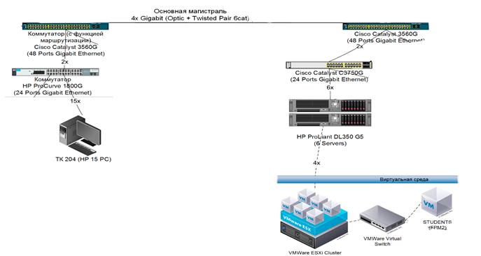

*Cтруктура сетевого программного обеспечения согласно модели OSI на каждом узле схемы соединения ПК15 с сервером fpm2*

|  |  |
| --- | --- |
| **Устройство** | **Уровень модели OSI** |
| HP ProCurve 1800G | Канальный |
| Cisco Catalyst 3560G | Канальный, сетевой |
| Cisco Catalyst 3750G | Канальный |
| HP ProLiant DL350 G5 | Транспортный |
| VMWare ESXi Cluster | Прикладной |
| VMWare Virtual Switch | Прикладной |
| fpm2 | Прикладной |
| Витая пара | Физический |

1. Найти IP и MAC-адреса Вашего компьютера ПК и сервера fpm2. Обратите внимание на то, что у одного компьютера могут быть несколько сетевых интерфейсов, каждый из которых имеет собственные параметры.

Адрес компьютера в ТК204

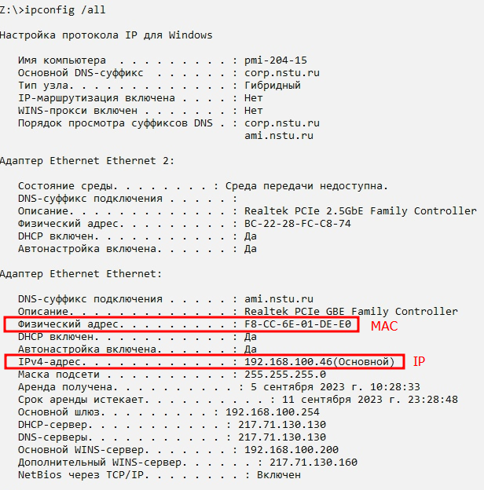

MAC-адрес (физический адрес): F8-CC-6E-01-DE-E0

IP-адрес (IPv4-адрес): 192.168.100.46

Адрес сервера

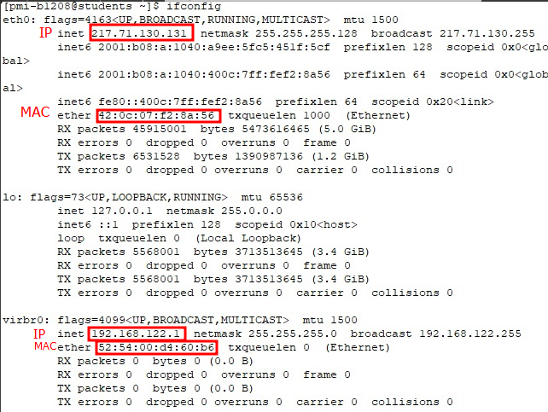

IP-адрес сервера (интерфейс eth0): 217.71.130.133

MAC-адрес сервера (интерфейс eth0): f6:52:cb:67:96:70  
IP-адрес сервера (интерфейс virbr0): 192.168.122.1

MAC-адрес сервера (интерфейс virbr0): 52:54:00:d4:60:b6

1. Выполнить трассировку маршрута передачи пакетов от ПК до сервера fpm2 и в обратном направлении, найти количество промежуточных узлов и их IP-адреса. Поясните причину различия IP-адресов промежуточного узлов при прямой и обратной трассировках.

Трассировка от компьютера до сервера

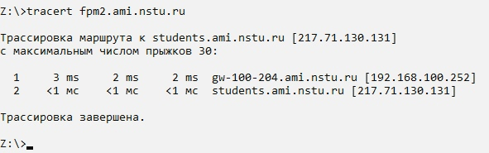

Трассировка от сервера до компьютера

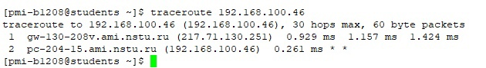

Количество узлов при трассировке от компьютера до сервера, совпадает с обратной трассировкой, но наименование и IP-адрес первого узла различны. Это можно объяснить тем, что коммутатор Cisco Catalyst 3560 работает как маршрутизатор и имеет свои IP-адреса для каждой подсети